Obszary przyrodnicze

Na planecie Ziemi jest dużo życia zarówno w powietrzu, na lądzie, jak i w oceanach i morzach. Miejsca te nazywamy biosferą. Biosfera dzieli się na różne biomy. Biomy to obszary przyrodnicze o dość podobnej roślinności, opadach i temperaturze. Biomy rozciągają się przez wielkie tereny i wiele kontynentów.

Niniejszy tekst dotyczy biomów na lądzie.

Tundra
Tundra to duże obszary z zamarzniętym podglebiem. Tylko zewnętrzna warstwa ziemi topnieje latem. W tundrze nie rosną drzewa. Większość tundry znajduje się w Rosji, Kandzie i na Alasce.
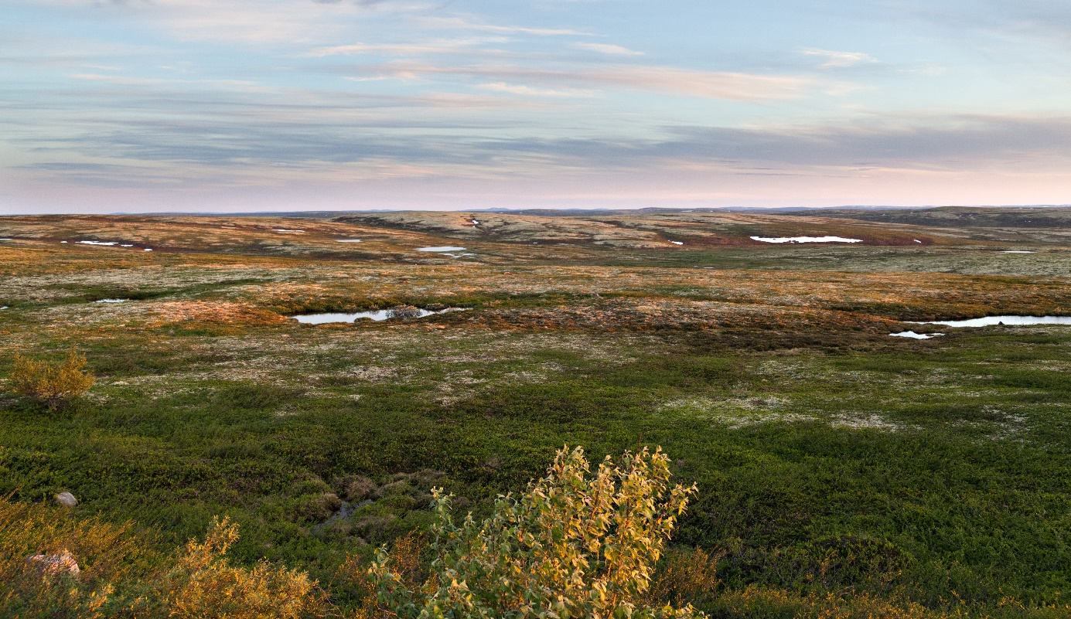
Tundra na północy Rosji Foto:annatronova, Adobestock

Pustynia
Pustynia to duży, suchy obszar, gdzie jest dużo piasku i kamieni. Największa pustynia na świecie to Sahara.

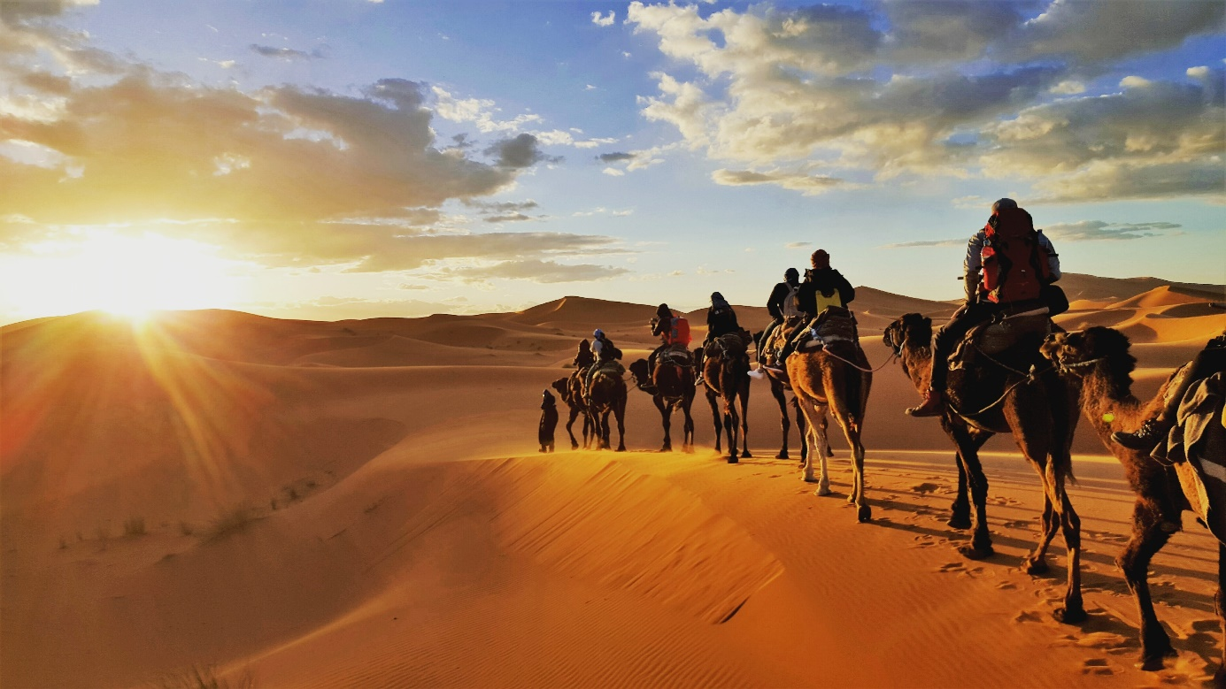
Sahara Foto: Gaper, Shutterstock

Sawanna
Sawanna to obszar w strefie tropikalnej, gdzie rosną wysokie trawy i rzadko rosnące drzewa. Wiele z wielkich sawann leży w Afryce.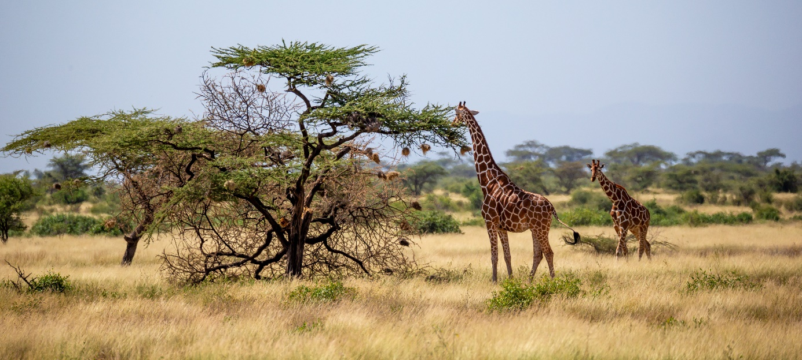
Sawanna w Somalii Foto: 25ehaag6

Step
Step to otwarty, bezleśny obszar. Ziemia na stepach jest bardzo żyzna. Dlatego też wiele terenów stepowych na świecie wykorzystuje się pod uprawę roli. Stepy występują w strefie umiarkowanej w Azji oraz Ameryce Północnej i Południowej.
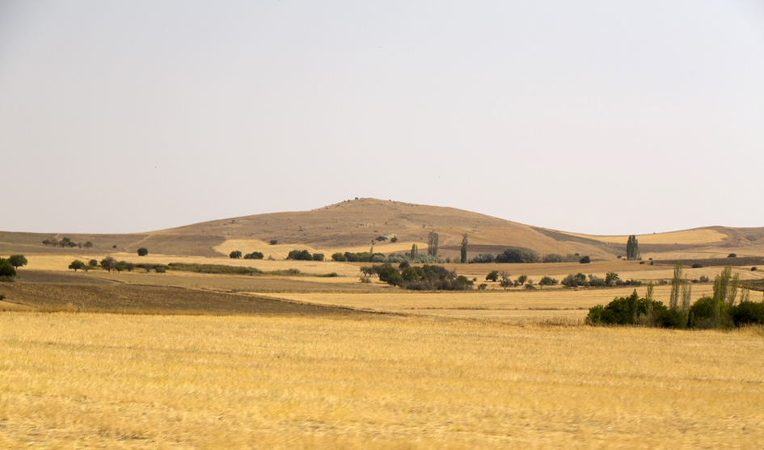
Krajobraz stepowy w Turcji Foto: Engin Korkmaz, Adobestock

Las deszczowy
Las deszczowy to ogromny, bujny las rozciągający się wokół Ziemi w okolicach równika. Przykładem lasu deszczowego jest Amazonka w Ameryce Południowej.

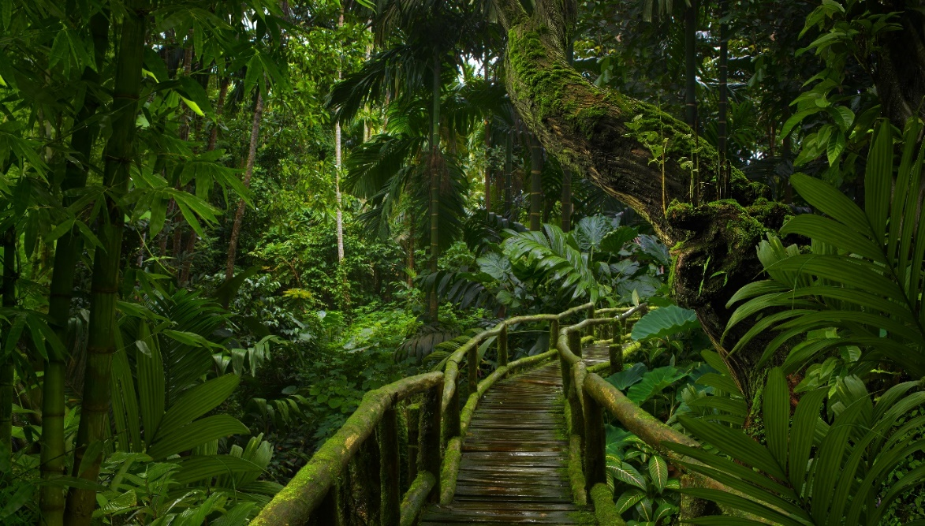
Las deszczowy w Azji Południowo-Wschodniej Foto: quickshooting, Adobestock

Słowniczek

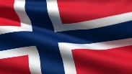 | 
biosfære | biosfera
biomer | biomy
tundra | tundra
steppe | step
savanne | sawanna
regnskog | las deszczowy
ørken | pustynia
planteliv | roślinność
nedbør | opad
frost | mróz; zmarzlina
det øverste laget | zewnętrzna warstwa
tropiske strøk | strefa tropikalna
næringsrik jord | żyzna ziemia
jordbruk | rolnictwo
tempererte områder | strefa umiarkowana
ekvator | równik

Zadania

Podpisz fotografie

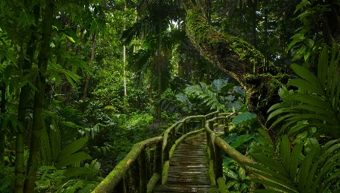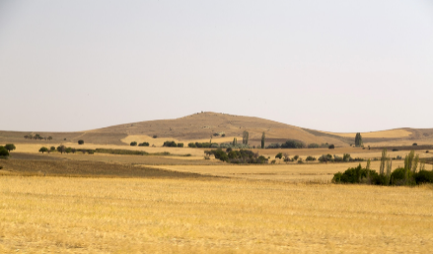

……………………………. ……………………………

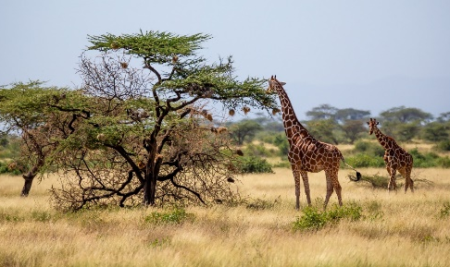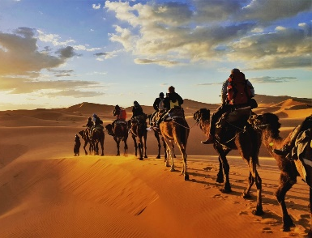

……………………………. ……………………………

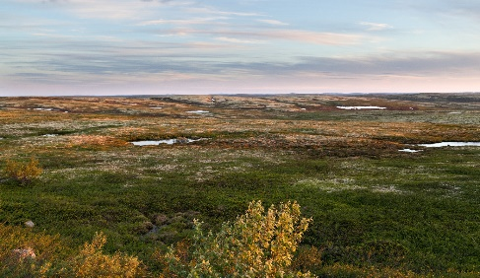

………………………………….

Zaznacz właściwą odpowiedź

- Jak nazywamy obszar o dość podobnej roślinności, temperaturze i opadach?
a. biomer b. biosfera c. tundra
- Jak nazywamy ogromny, bujny las, który rozciąga się wzdłuż równika?
a. step b. tundra c. las deszczowy
- Jak nazywamy duży, suchy obszar, gdzie jest dużo piasku i kamieni?
a. pustynia b. step c. sawanna

Zaznacz właściwą odpowiedź

Obszar, gdzie rosną wysokie trawy i rzadko rosnące drzewa to…
... tundra.

Bezleśny obszar o bardzo żyznej ziemi to…
... step.
… sawanna.

Duży obszar ze zmarzliną pod ziemią to...

Zaznacz właściwą odpowiedź

 | 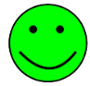tak! | 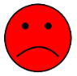nie!
Na pustyni rośnie dużo drzew.
Tundra to ciepłe lasy.
Lasy deszczowe rozciągają się wzdłuż równika.
Sawanny występują w Europie.
Na pustyni jest dużo opadów.

Znajdź norweskie słowa

naturområder

S | J | H | P | N | E | D | B | Ø | R | N | G | K | K | C | F | Y
T | S | S | F | W | M | S | S | L | K | C | B | I | O | M | E | R
E | H | X | G | L | T | U | N | D | R | A | K | A | Q | S | N | O
P | S | I | Y | I | F | W | W | S | E | H | F | C | O | Z | C | P
P | Q | A | W | R | W | F | N | K | C | V | R | L | I | M | R | V
E | S | B | R | W | X | G | H | B | K | Q | O | Z | G | P | N | L
L | N | Z | T | R | O | P | I | S | K | E | S | T | R | Ø | K | W
R | R | J | B | G | D | A | U | E | O | B | T | C | Q | J | T | D
T | E | M | P | E | R | E | R | T | E | O | M | R | Å | D | E | R
P | L | A | N | T | E | L | I | V | Ø | R | K | E | N | O | G | F
Z | D | T | Y | T | S | A | V | A | N | N | E | O | A | F | C | Y
E | K | V | A | T | O | R | Z | X | H | K | E | J | D | F | E | V
B | I | O | S | F | Æ | R | E | G | N | S | K | O | G | W | F | V
D | E | T | Ø | V | E | R | S | T | E | L | A | G | E | T | G | J
N | Æ | R | I | N | G | S | R | I | K | J | O | R | D | X | S | U
J | O | R | D | B | R | U | K | D | X | W | O | P | K | Z | L | X
R | J | X | E | J | A | E | Y | I | Q | P | Y | O | L | W | X | K

biosfære | biomer | tundra | steppe | savanne
regnskog | ørken | planteliv | nedbør | frost
det øverste laget | tropiske strøk | næringsrik jord | jordbruk | tempererte områder
Ekvator

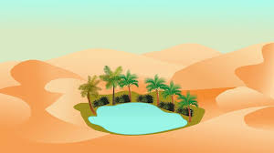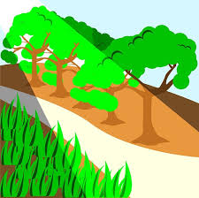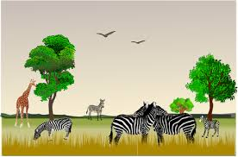

Znajdź polskie słowa

obszary przyrodnicze

Ł | Z | R | D | Y | D | T | R | Ą | U | Ż | R | L | S | R | M | L
L | E | O | A | A | M | Q | M | L | T | Y | O | H | T | Ó | Ę | Y
Ę | W | Ś | C | I | L | E | C | P | C | Z | L | E | R | W | L | W
F | N | L | B | I | O | M | Y | B | R | N | N | P | E | N | E | B
Q | Ę | I | H | M | F | Ó | F | P | P | A | I | U | F | I | Ć | I
Y | T | N | B | N | D | R | V | C | B | Z | C | S | A | K | K | Ń
W | R | N | R | F | L | M | R | T | I | I | T | T | T | L | Y | Y
U | Z | O | E | M | R | Ó | Z | S | O | E | W | Y | R | P | O | U
P | N | Ś | A | J | Y | T | D | B | S | M | O | N | O | E | B | Z
D | A | Ć | F | K | M | U | S | I | F | I | M | I | P | E | B | W
L | W | Z | H | P | W | N | A | Ś | E | A | Y | A | I | D | W | A
U | A | H | Y | Ł | E | D | W | Ą | R | P | H | Ł | K | C | T | U
Ó | R | U | Z | C | M | R | A | Y | A | Z | P | W | A | Ć | H | J
T | S | N | J | K | E | A | N | Z | M | A | R | Z | L | I | N | A
S | T | E | P | E | G | B | N | O | P | A | D | T | N | N | Ó | L
S | W | J | N | O | K | Ł | A | Z | T | I | D | E | A | D | G | L
J | A | Ó | B | G | L | A | S | D | E | S | Z | C | Z | O | W | Y

biosfera | zewnętrzna warstwa | tundra | opad step | sawanna
pustynia | las deszczowy | roślinność | żyzna ziemia | mróz
zmarzlina | biomy | strefa tropikalna | równik | rolnictwo

